建桥NEWS：
建桥心理教师和心协骨干赴华政调研学习
2017年12月20日中午12:00，上海建桥学院心理健康教师和心协骨干在专家顾问张海燕教授的带领下，赴华东政法大学松江校区进行调研、学习。
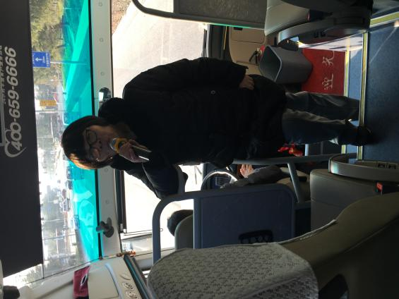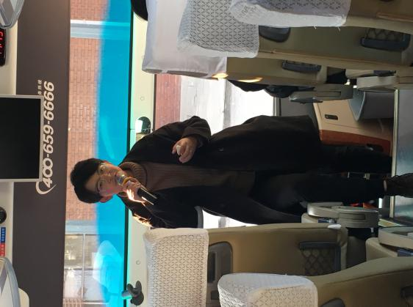
半天的活动内容丰富多彩，包括三个方面：车上的导游角色扮演、泰晤士小镇心理主题活动和华政心理咨询中心调研交流学习。
在温暖的冬日阳光照耀下，在一片欢声笑语中，心协指导老师卢丽琼简单介绍活动安排之后，心协学生骨干扮演导游分别介绍活动的具体内容、泰晤士小镇的人文风情、华东政法大学的情况及历史沿革。最后，张海燕教授介绍活动的意义和主旨。尽管学生不是旅游专业的，但是，做起导游的活来，像模像样的；语言风趣幽默，获得大家满车的喝彩！
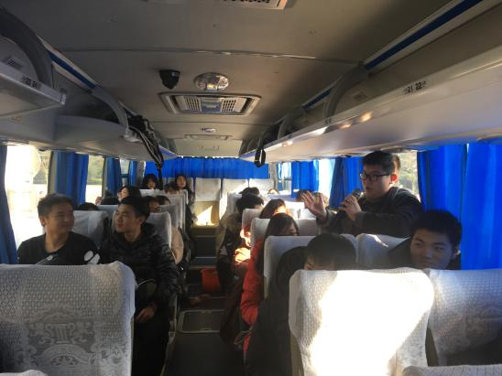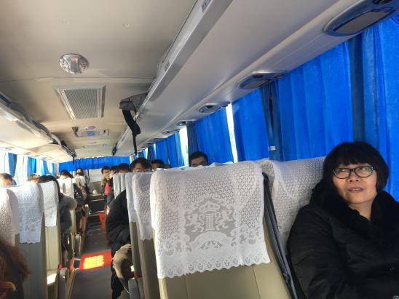
13:20，大家来到泰晤士小镇，师生分开活动。学生开展心理主题活动：猜字谜和成语接龙；组织、开展这个活动的目的，让心协各个部门的成员彼此更加熟悉，以便利今后工作的开展。教师来到钟书阁进行购书；钟书阁浓浓的文化氛围和充满创意的图书设计，让心理教师感受一种久违的心灵陶冶。

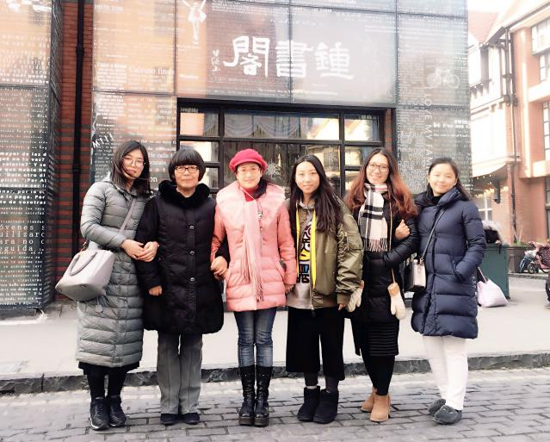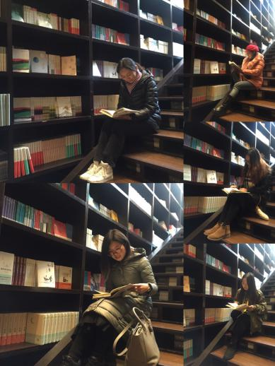

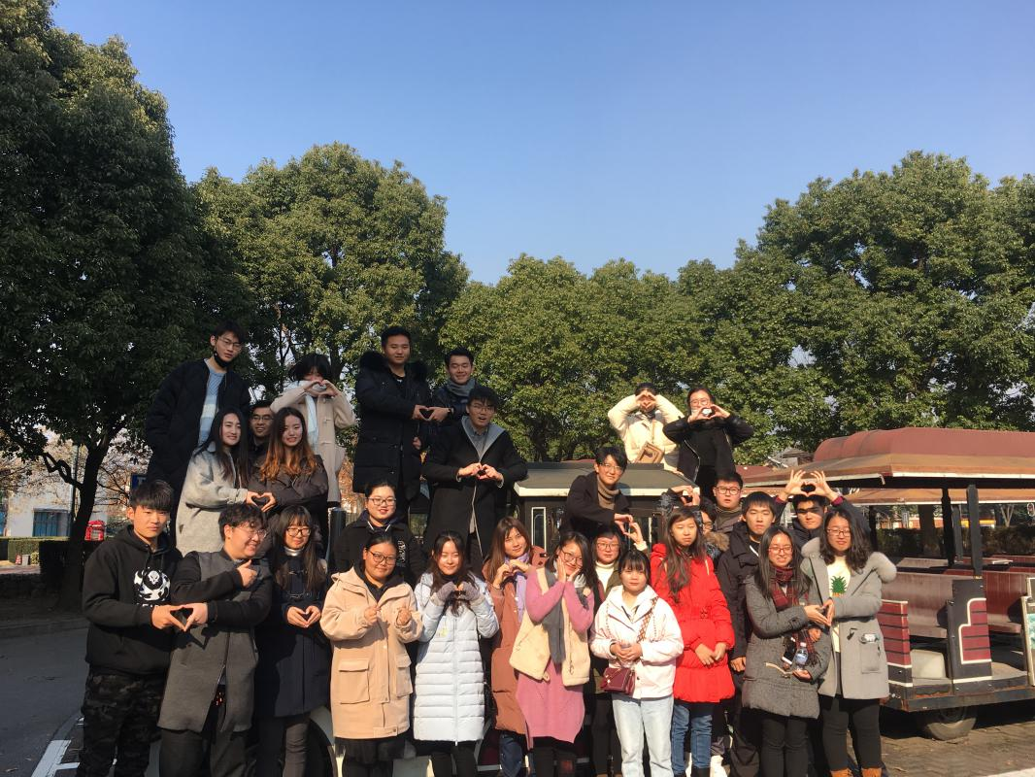
15:00，大家来到华东政法大学心理咨询中心进行交流、学习，同样，师生的交流、学习活动分开进行。建桥心协的学生与华政心协的学生开展了一场对话，建桥心理教师与华政心理教师开展了关于工作、学习、学生心理危机干预和心理健康教育微课程等方面的深度讨论。
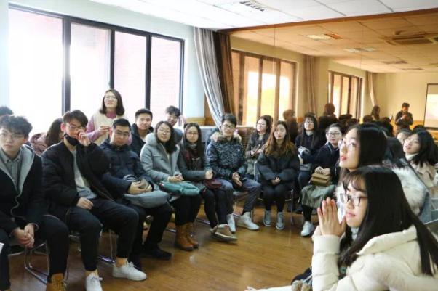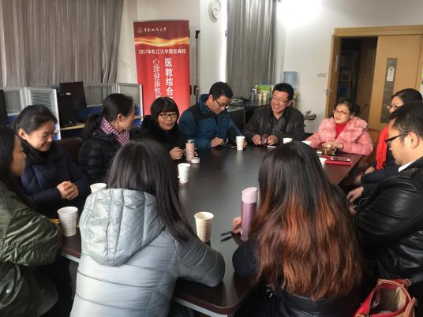
华东政法大学校心协拓展部部长陈露同学向大家介绍了华政心协各个部门的工作职能以及各类特色活动，例如“破冰活动”、“解忧杂货铺”、“心理情景剧大赛”、“解压活动”等，让建桥心协的同学了解到华政心协的魅力所在。
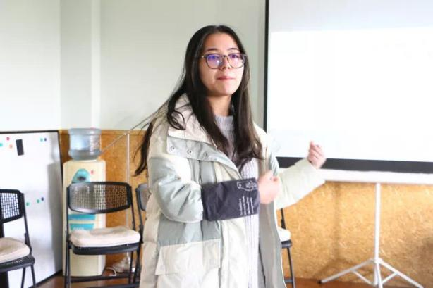
建桥心协的同学还向华政心协的同学询问如下问题，并得到满意的回答：
如何做技术方面做好新老交替对接？做好基础工作，通过培训加以完善。
如何拍摄心协宣传片？集思广益，择优推进。
如何在校内宣传心协，联系各院级心协？在入学期间开展心理测试，积极宣传；团支部发挥沟通交流工作，紧密联系院级心协。
最后，建桥心协同学也向华政心协的同学介绍了建桥学院校心协各部门的工作职责和工作开展情况，也介绍了自己的特色活动，比如“心语心愿迎新晚会”、“摄影大赛”、“亮眸沙龙”、“100次拒绝”等。
虽然建桥学院与华东政法的管理模式是不同的，但是，这些交流拓展了建桥学院心协学生的视野，提升了他们的信心，对今后工作的开展非常有益。
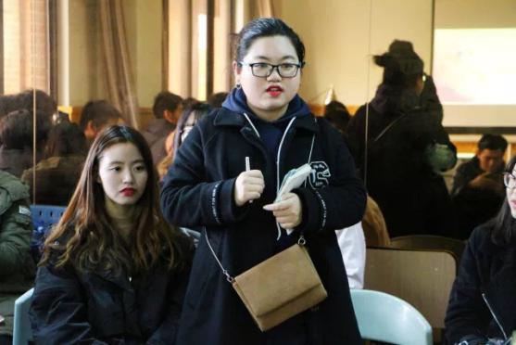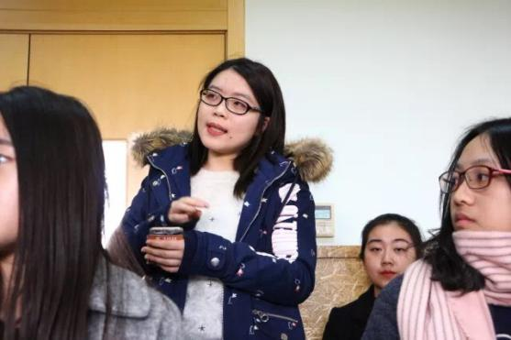
建桥学院心理教师与华政心理教师就学生心理危机干预进行了深入的探讨，大家普遍感觉到心理危机干预的压力越来越大；大家讨论：在心理教师人员没有增加的情况下，如何进一步提升心理危机干预的效果，比如外包一部分心理危机干预的工作量，通过“医教结合”的模式提升心理危机干预的有效性等。同时，就心理健康教育微课程大赛的相关事宜，向华政心理教师进行请教，并对心理健康课程的设置进行讨论。另外，对心理健康教师的工作定位、心理测试筛查、兼职心理咨询师的设置、心理辅导员的工作量和工作待遇问题等进行了广泛的交流和探讨。这样的交流和探讨，不仅有助于缓解心理教师的工作压力，也有助于开阔大家的视野，效果很好。
20:00，大家回到学校，感觉收获满满。
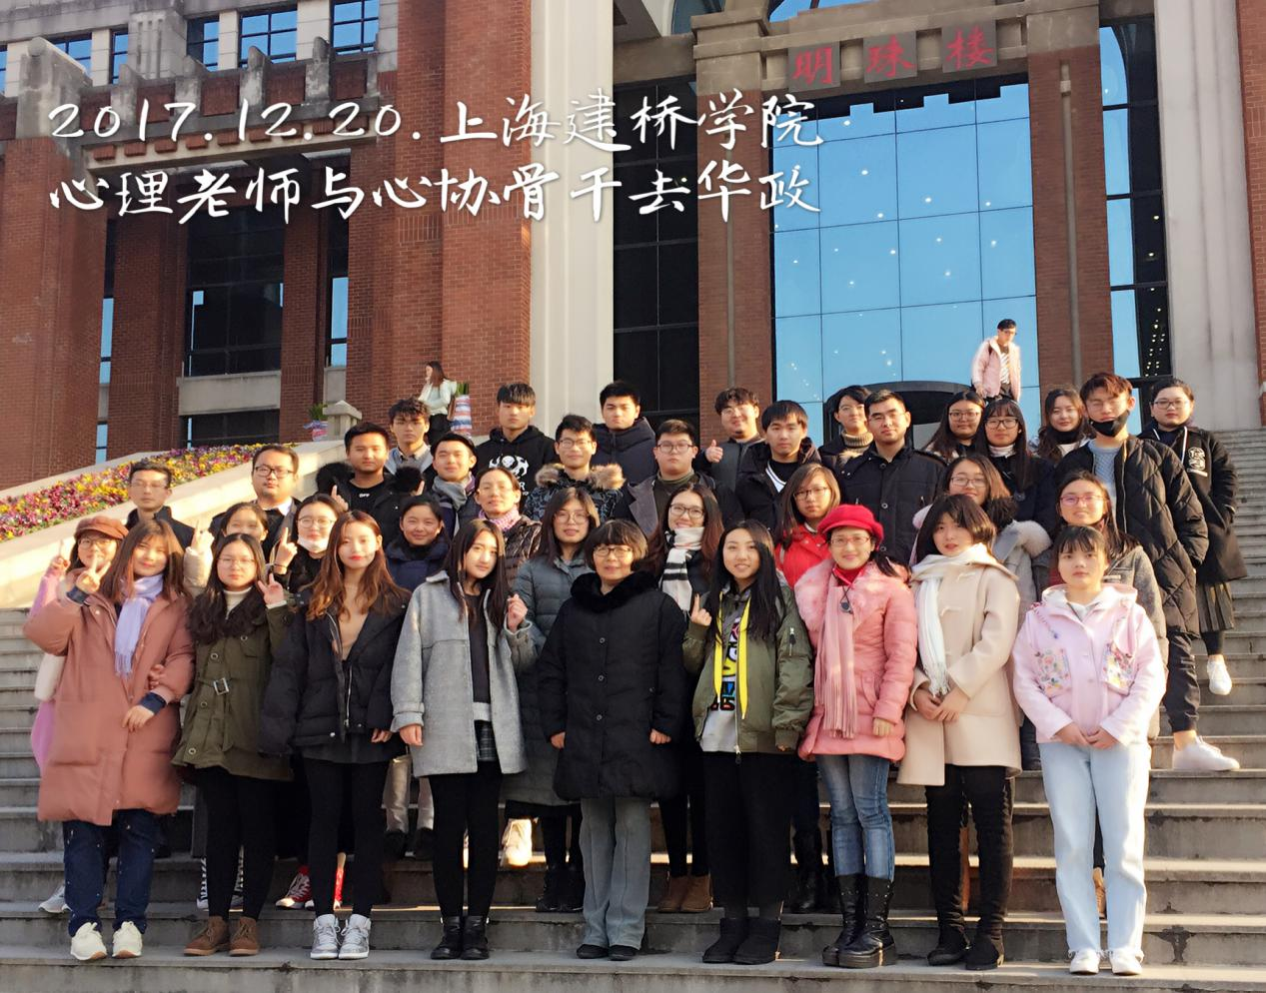
（供稿：上海建桥学院心理健康教育与咨询中心）

